Министерство науки и образования Российской Федерации

ФГБОУ ВО «Ульяновский государственный технический университет»

Кафедра «Вычислительная техника»

**Лабораторная работа №1**

Дисциплина: «Операционные системы»

«Разработка оболочки»

Выполнил студент  
группы ИВТАCбд-32  
Давыдов Д. Д.

Проверила:  
преподаватель кафедры ВТ  
Беляев К. С.

Ульяновск, 2023

**Постановка задачи**

Необходимо разработать простую командную оболочку, соответствующую следующим критериям:

- Оболочка должна поддерживать следующие внутренние команды: cd <директория>, clr, dir <директория>, environ, echo <комментарий>, help, pause, quit.

- В среде оболочки должна присутствовать переменная shell=<путь>/shell.

- Все остальные вводы командной строки рассматриваются как вызовы программ, которые должны выполняться оболочкой как собственные дочерние процессы, используя механизмы fork и exec.

- Оболочка должна иметь возможность получать данные командной строки из файла. Если оболочка вызывается без аргумента командной строки, она должна запросить ввод пользователя через приглашение на экране.

- Оболочка должна поддерживать перенаправление ввода/вывода для stdin и/или stdout.

- Оболочка должна обеспечивать фоновое выполнение программ.

- Приглашение командной строки должно включать путь к текущему каталогу.

Для автоматизации сборки предлагается использовать Makefile, который создает и запускает исполняемый файл.

**Пример работы программы**

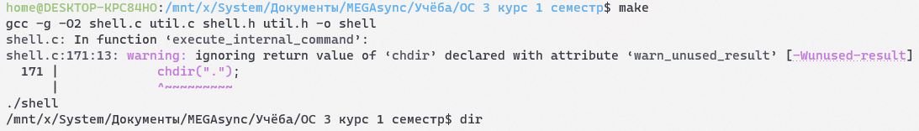

Рис. 1 «Запуск оболочки с помощью make»



Рис. 2 «Работа команды cd»

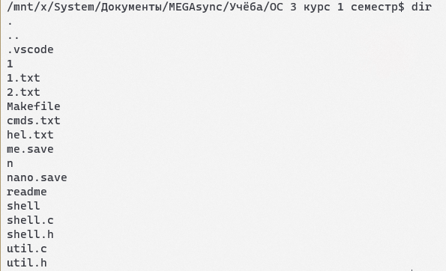

Рис. 3 «Работа команды dir»

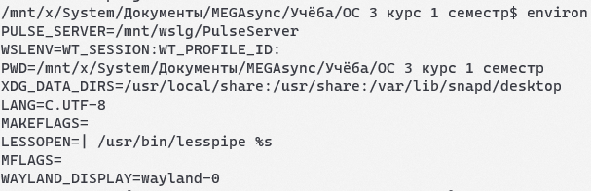

Рис. 4 «Работа команды environ»

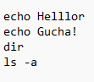

Рис. 5 «Файл с командами для оболочки»

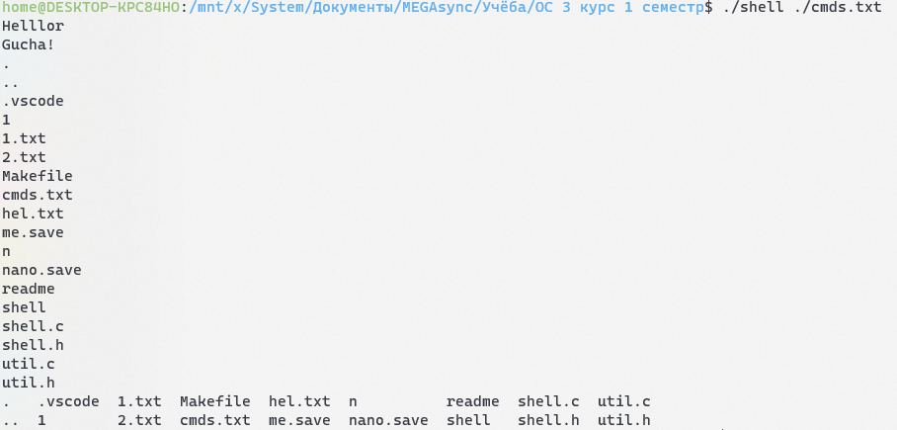

Рис. 6 «Выполнение оболочкой команд из файла»

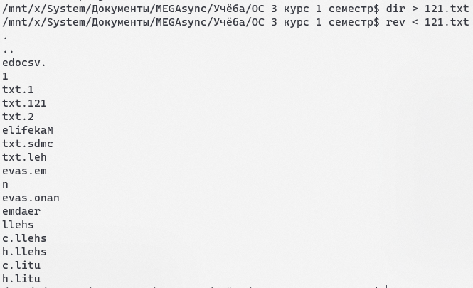

Рис. 7 «Работа перенаправления ввода/вывода»

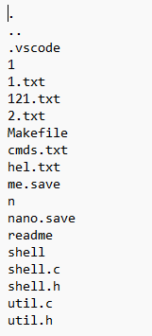

Рис. 8 «Файл 121.txt после выполнения команд»

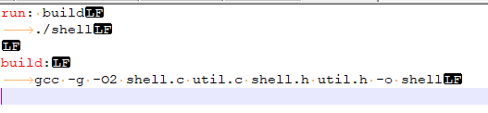

Рис. 9 «Makefile»

**Вывод**

В ходе выполнения данной лабораторной работы нам удалось реализовать функциональность, соответствующую заявленным требованиям. Оболочка обладает следующими возможностями:

1. Встроенные команды:

- Команда "cd" позволяет сменить текущий каталог и обновить переменную среды PWD.

- Команда "clr" осуществляет очистку экрана.

- Команда "dir" выводит содержимое каталога.

- Команда "environ" отображает все переменные среды.

- Команда "echo" предназначена для вывода текста.

- Команда "help" выводит руководство пользователя.

- Команда "pause" ожидает нажатия клавиши.

- Команда "quit" завершает работу оболочки.

2. Возможность выполнения как встроенных, так и внешних программ с возможностью перенаправления ввода-вывода и выполнения в фоновом режиме.

3. Реализована функция чтения команд из файла при запуске оболочки с использованием аргумента, представляющего путь к файлу с командами.

4. Обеспечена возможность обработки операторов перенаправления и выполнения в фоновом режиме.